Μαθαίνουμε το Ι, ι
ΟΝΟΜΑ: ___________________________
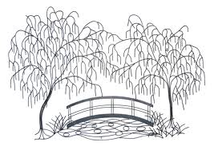
- Χρωματίζουμε το Ρ, ρ και τις εικόνες:

1 ιτιά
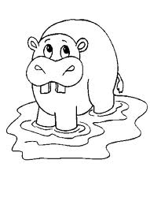
1 ιπποπόταμος

Ιόλη

- Διαβάζω τις φωνούλες που γίνονται με το ι και μετά διαβάζω και τονίζω σωστά τις λέξεις που τις περιέχουν:
πι τι σι νι κι ρι

πισσα τιποτα νησι σακι μιλαμε

- Γράψε κάτω από την εικόνα το όνομά της. Μην ξεχνάς τους τόνους!
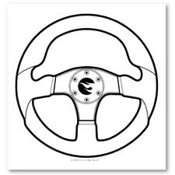
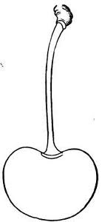

_ _ _ _ _ _ _ _ _ _ _ _ _ _ _ _ _ _ _ _ _ _ _ _ _ _ _ _ _ _ _ _ _ _ _ _ _ _

- Α) Διαβάζω τις λέξεις και τις ενώνω με μια γραμμή με το άρθρο που ταιριάζουν « το ή ο » όπως στο παράδειγμα.

Β) κυκλώνω στις λέξεις το γράμμα « ι »
το
πιπέρι
κεράσι
πόλεμος
Νίκος
Τιμόνι
ο
ιπποπόταμος
σακάκι
ρινόκερος
παλάτι

